«CINEMA» 1936-1943. PRIMA DEL NEOREALISMO

anno di edizione: 2002
pagine: 287
distribuzione: Centro Sperimentale di Cinematografia

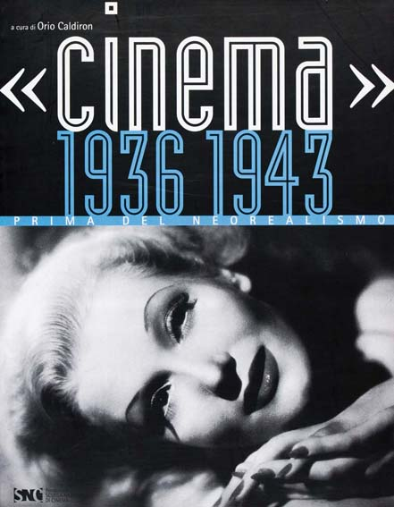
Catalogo della mostra, allestita a Roma nel 2002, dedicata alla celebre rivista «Cinema». Il libro ne ripercorre l’esperienza editoriale dalla nascita, nel 1936, sino alla chiusura, nel 1943, sottolineandone il ruolo di protagonista nell’ambito del generale dibattito culturale italiano dell’epoca. Sono interamente riprodotti gli articoli dei più importanti collaboratori della rivista: Luciano De Feo, Luigi Chiarini, Vittorio Mussolini, Corrado Alvaro, Emilio Cecchi, Michelangelo Antonioni, Carlo Lizzani, Giuseppe De Santis, Rudolf Arnheim.

note sull'autore
Orio Caldiron insegna Storia e critica del cinema all'Università degli Studi di Roma "La Sapienza". È stato presidente del Centro Sperimentale di Cinematografia. Numerosi i suoi lavori, sia in qualità di autore che di curatore; tra le pubblicazioni più recenti: Cinema. 1936-1943: prima del neorealismo (2002), Il principe Totò (2002), Pietro Germi, la frontiera e la legge (2004), Le fortune del melodramma (2004), Uomo, vieni fuori! Soggetti per il cinema editi e inediti di Cesare Zavattini, da lui curato (2006), Giuseppe Rotunno. La verità della luce (2007).

CENTO DIVE CENTO ANNI DI CINEMA

anno di edizione: 1995
pagine: 256
distribuzione: Centro Sperimentale di Cinematografia

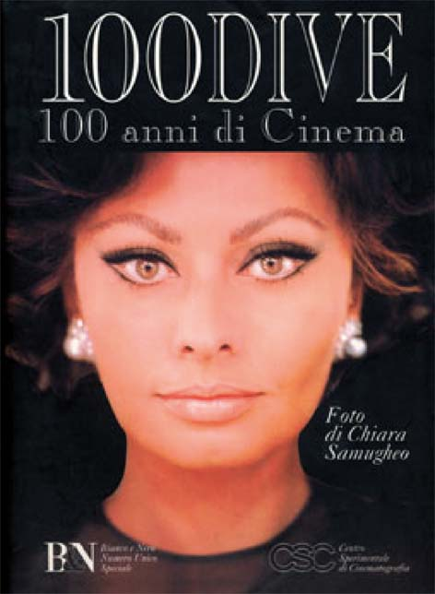

Pubblicazione realizzata in occasione del Centenario del Cinema e uscita come numero unico speciale di «Bianco e Nero» (annata 1995), è un omaggio a cento Dive che hanno segnato la storia del cinema. Dalle "divine" degli albori, (Francesca Bertini, Lyda Borelli, Eleonora Duse, Leda Gys) si passa, attraverso una vera e propria galleria fotografica, ai volti più romanticamente quieti di Isa Miranda, Alida Valli, Clara Calamai, seguiti da quello drammatico di Anna Magnani, vero e proprio emblema della tragedia del dopoguerra. Gli anni successivi saranno segnati dalle bellezze incisive di Sophia Loren, Gina Lollobrigida, Silvana Mangano e, un po' più tardi, di Claudia Cardinale. Negli anni Sessanta le dive cinematografiche si fanno interpreti dell'incomunicabilità dei sentimenti: ecco allora lo sguardo intenso di Monica Vitti o di Jeanne Moreau, in parallelo alle icone felliniane per eccellenza: Giulietta Masina, Anita Ekberg, Sandra Milo. Le fotografie testimoniano infine l'inconfondibile qualità formale del lavoro di Chiara Samugheo, autrice di gran parte delle immagini riprodotte.

OTTO E MEZZO RACCONTATO DAGLI ARCHIVI RIZZOLI

anno di edizione: 2008
pagine: 312
distribuzione: Centro Sperimentale di Cinematografia; Fondazione Federico Fellini

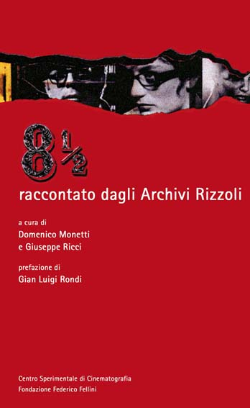

Realizzato in sinergia tra il Centro Sperimentale di Cinematografia e la Fondazione Federico Fellini, il volume rappresenta il secondo degli appuntamenti programmati col grande regista riminese. Dedicato al film 8 1/2, considerato tra i massimi capolavori di Federico Fellini, è il risultato del lavoro di archiviazione svolto sui materiali di rassegna stampa provenienti dalla Cineriz, oggi conservati presso la Biblioteca “Luigi Chiarini”. Attraverso un’accurata selezione di articoli, copertine di periodici e illustrazioni, riaffiorano alla memoria indiscrezioni, annunci, pettegolezzi, scandali, gossip, che accompagnarono la realizzazione e l’uscita del film e che a distanza di anni offrono molteplici chiavi di lettura e di ricerca sull’opera del grande cineasta italiano. Il volume, a cura di Domenico Monetti e Giuseppe Ricci e con la prefazione di Gian Luigi Rondi, presenta un ricco ed originale corredo iconografico, che riproduce le foto più belle pubblicate sulla stampa dell’epoca.

ADOLFO CELI. UN MITO DA RISCOPRIRE

anno di edizione: 2003
pagine: 127
distribuzione: Centro Sperimentale di Cinematografia

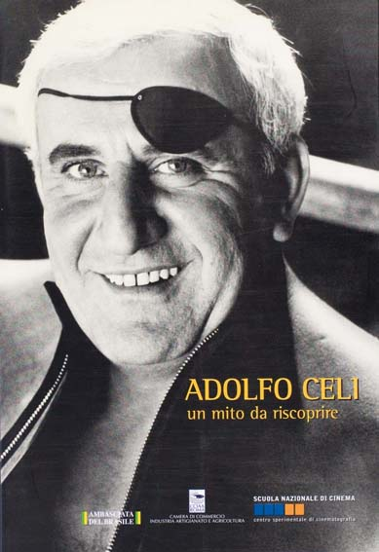

La pubblicazione, riccamente illustrata da fotografie tratte dai maggiori film interpretati da Adolfo Celi, mira a restituire un'immagine dell'attore più ricca e variegata di quella pubblicamente conosciuta, sulla base dei ricordi dei familiari e degli amici più cari. Ne evidenzia, inoltre, l'intensa attività culturale in Brasile, a partire dal 1948 fino al 1965: Celi fondò il "Teatro Brasileiro de Comédia", e girò in Brasile il suo primo film "CAIÇARA" del 1950. Ma Adolfo Celi fu anche uno dei protagonisti di due indimenticabili film di Monicelli: "Brancaleone alle Crociate" e "Amici miei". Il libro si chiude con la sua filmografia completa.

AMEDEO NAZZARI. IL DIVO, L’UOMO, L’ATTORE

anno di edizione: 2007
pagine: 183
collana: Quaderni del CSC
distribuzione: Centro Sperimentale di Cinematografia

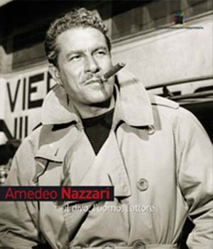
Il volume intende rendere omaggio, in occasione del centenario della nascita, all’arte di Amedeo Nazzari, attore profondamente legato alla cultura e alla storia italiana del XX secolo, di grande preparazione e apprendistato teatrali, scelto negli anni ’30 da registi come Alessandrini e Blasetti – per Cavalleria e La cena delle beffe –, protagonista assoluto, negli anni ’50, del successo popolare dei melodrammi di Raffaele Matarazzo, ma anche di film come Processo alla città di Luigi Zampa o Un marito per Anna Zaccheo di Giuseppe De Santis. Fu voluto da Federico Fellini ne Le notti di Cabiria quale segno del divismo nostrano: un attore dunque che ha incarnato una buona parte della nostra storia cinematografica. Il libro raccoglie, oltre a una lunga intervista alla figlia Evelina, foto e documenti che ripercorrono tutta la carriera dell’attore, le sue frequentazioni con i grandi personaggi dell’epoca, la sua intensa vita familiare. Come scrive Gian Luigi Rondi nella prefazione al volume, «in occasione di una tale ricorrenza è lecito al critico, e non solo perché gli è stato amico, scrivere che il “divo” e il “mostro sacro”, di cui tanto si è detto in vita, è stato anche un grandissimo attore».

ATTRAVERSO IL NOVECENTO

anno di edizione: 1998
pagine: 358
collana: Biblioteca di Bianco e Nero
distribuzione: Centro Sperimentale di Cinematografia

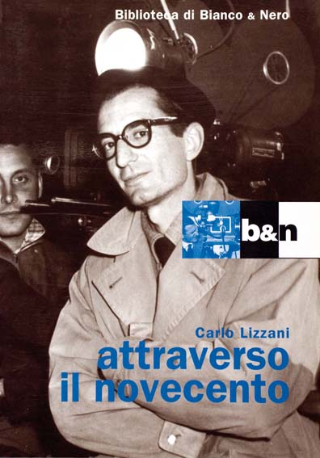
Il presente volume raccoglie scritti editi e inediti di Carlo Lizzani, scelti e rivisti dall'autore, che vanno dal 1941 al 1996. Data la vastità ed etereogeneità degli scritti presenti nel volume, l'autore li ha raccolti in categorie di appartenenza che ne sintetizzano stile e contenuti: Battaglie e interventi, Le crisi del cinema italiano, Giornale di bordo, Lettere dal set, Saggi, Prefazioni, Interventi, Maestri e amici, Gli anni di Venezia, Autoritratti, Dibattiti, Bilanci.

note sull'autore
Carlo Lizzani, regista di numerosi film, da "Achtung banditi!" (1951), a "Banditi a Milano" (1968), da "Mussolini ultimo atto" (1974) a "Caro Gorbaciov" (1988), in grande parte ispirati a fatti di cronaca o storici, è stato anche sceneggiatore e aiutoregista di alcuni grandi del nostro cinema, da De Santis a Rossellini. Intellettuale e studioso, ha fatto parte della redazione della gloriosa rivista Cinema, ha pubblicato una Storia del cinema italiano, ha diretto la Mostra di Venezia tra fine anni ’70 e primi ‘80. In anni più recenti, ha realizzato un importante lavoro di recupero della memoria del cinema italiano con le sue sue video-monografie dedicate al Neorealismo, a Visconti, a Rossellini.

DINO RISI. MAESTRO DELL'EQUILIBRIO E DELLA LEGGEREZZA

anno di edizione: 2002
pagine: 127
collana: Quaderni della Cineteca
distribuzione: Centro Sperimentale di Cinematografia

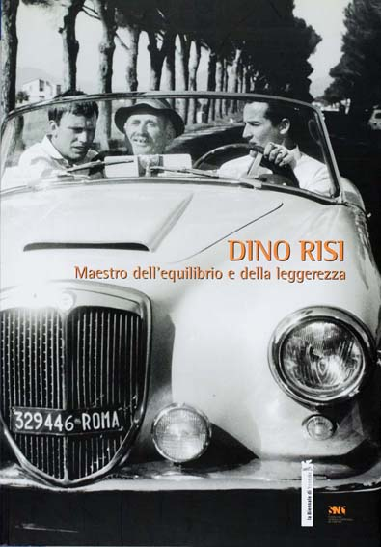

Pubblicato in occasione della consegna del Leone d'oro alla carriera a Dino Risi, il volume è un omaggio ad uno dei capostipiti della commedia all'italiana, attraverso le testimonianze di Mario Monicelli, Pio Angeletti, Marisa Allasio, Tonino Delli Colli, Agostina Belli, Alberto Gallitti, Giancarlo Giannini, Ettore Scola, Furio Scarpelli, Alberto Sordi, Armando Trovajoli, Franca Valeri. Il libro è riccamente illustrato con foto tratte dai film del regista e con le riproduzioni a colori di alcuni manifesti cinematografici. Una filmografia completa e accurata chiude l'opera.

FOGLI SONORI.

GLI SPARTITI DELLA BIBLIOTECA "LUIGICHIARINI"

anno di edizione: 2012
pagine: 167
collana: Quaderni della Biblioteca Luigi Chiarini
distribuzione: Centro Sperimentale di Cinematografia

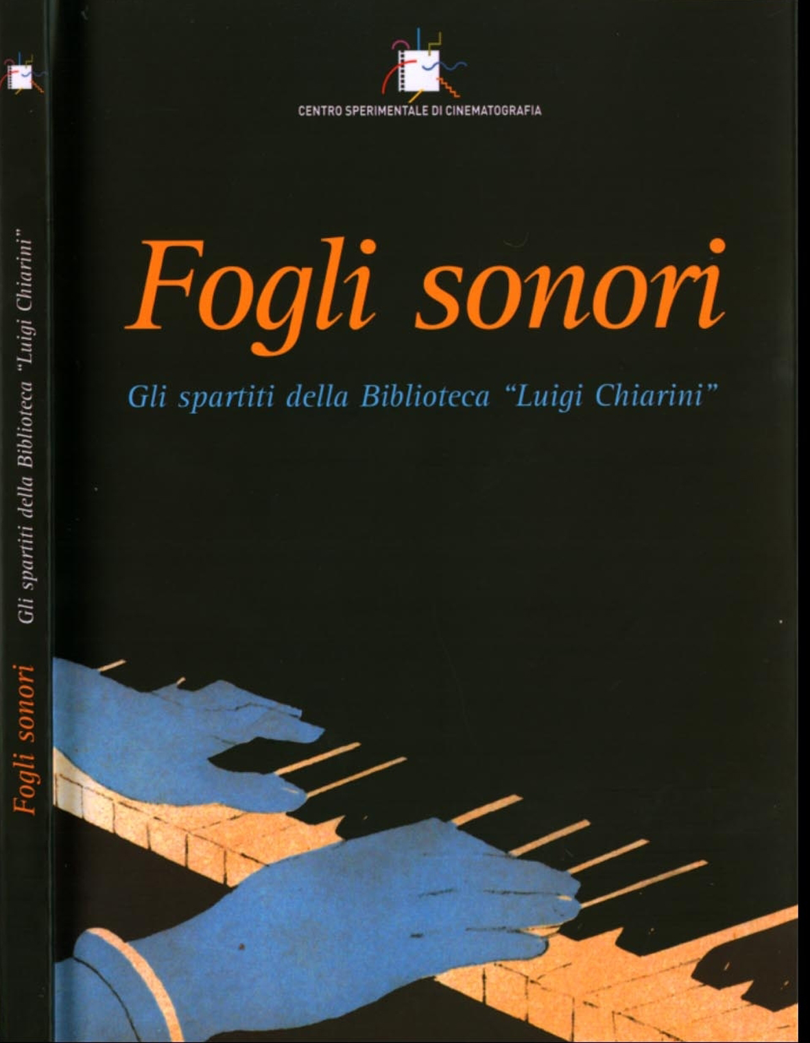
Il nuovo volume della collana Quaderni della Biblioteca Luigi Chiarini mira a far conoscere il raro e prezioso patrimonio costituito dagli spartiti illustrati di canzoni per film, materiali spesso considerati "minori", ma che durante il secolo scorso erano largamente diffusi presso il grande pubblico. Essi oggi rivelano un intrinseco valore di testimonianza culturale poiché ci mostrano la varietà dei modi di diffusione della cultura cinematografica nel corso del XX secolo, in questo caso tramite la canzone: gli spartiti venivano infatti acquistati per essere utilizzati durante esecuzioni musicali private, in caso di feste familiari o di momenti di svago e relax nel tempo libero, e dunque ci raccontano anche un modo di fruire il cinema quale fenomeno di costume che si propagava nell’immaginario e nella vita del pubblico oltre lo spazio della sala cinematografica e oltre il tempo della visione del film. Grande risulta la varietà dei generi cinematografici sottesa ai diversi spartiti: cartoni animati, melodrammi, musicals, commedie brillanti, a cui corrisponde ovviamente un’ampia gamma di generi musicali: valzer, fox-trot, tango, marcia, slow fox, canzoni stornellate. Altro elemento non trascurabile è quello costituito dall’aspetto grafico dei medesimi, talvolta di ottima fattura, ideato per rendere gli spartiti più "attraenti" agli occhi degli acquirenti: gli editori dell'epoca utilizzarono infatti le illustrazioni a fini prevalentemente pubblicitari. Le copertine si tingono così di colori vividi, vengono talvolta abbellite da motivi ornamentali, ma soprattutto dai ritratti dei beniamini e delle star dell'epoca, come ampiamente documentato dalla bella galleria iconografica presente nel volume.

GLI OCCHI DEL SOGNO. SCRITTI SUL CINEMA

anno di edizione: 2000
pagine: 247
collana: Biblioteca di Bianco & Nero. Saggistica
distribuzione: Centro Sperimentale di Cinematografia
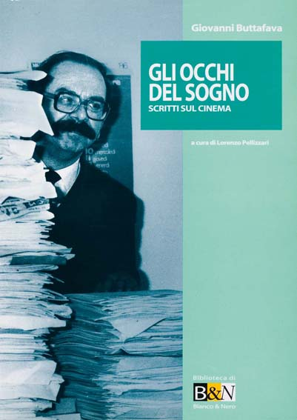
Si raccoglie qui per la prima volta una vasta antologia degli scritti di Giovanni Buttafava. Il volume comprende testi pubblicati tra il 1961 e il 1990 nelle sedi più disparate, e riguardanti essenzialmente il cinema "occidentale", quello italiano, in particolare. I saggi, gli interventi, le note di costume spaziano dal cinema "alto" al trash; dalle opere d'autore ai generi: non solo l'horror o il western ma anche il film erotico o il poliziottesco (dizione coniata dallo stesso Buttafava).

note sull'autore
Giovanni Buttafava (1939-1990), critico cinematografico italiano, è stato tra i maggiori esperti italiani di cinema sovietico, consulente di festival e rassegne, ha ideato con Franco Quadri l’annuario di spettacolo Il Patalogo e ha lavorato per dieci anni a «l’Espresso». Autore di monografie su M. Jancsó e J. von Sternberg, è apparso come guest-star in tre film dell’amico N. Moretti. I suoi scritti sul cinema sono raccolti in Gli occhi del sogno (2000). Lorenzo Pellizzari è critico e storico del cinema. Già redattore di «Cinema Nuovo» e direttore di «Cinema e Cinema», collabora a «Cineforum» e a «Duel». Tra le sue opere come autore o come curatore ricordiamo Cineromanzo. Il cinema italiano 1948-1953 (1978), Hollywood anni Trenta (1982), Alberto Cavalcanti (1988), Il romanzo di Alida Valli (1995), Critica alla critica (1999), Il Morandini televisivo: recensioni 1966-1976 (2004), Adelio Ferrero per un altro cinema (2005), Nino Manfredi regista (2005), True stories. Il cinema è servito in 99 piani sequenza (2008).

HOLLYWOOD SUL TEVERE. ANATOMIA DI UN FENOMENO

anno di edizione: 2010
pagine: 175
distribuzione: Centro Sperimentale di Cinematografia; Mondadori Electa

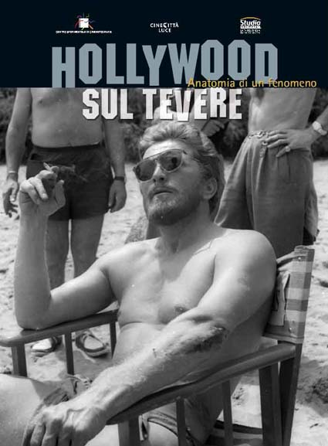
Il volume racconta l'era mitica della “Hollywood sul Tevere”, gli anni d'oro di Cinecittà, quando Roma era la vera capitale del cinema e quando i divi americani sbarcavano dalle passerelle dell'aeroporto di Ciampino e passeggiavano per via Veneto pronti a farsi immortalare dai "paparazzi". Erano gli anni della "Dolce vita", dei gossip consumati ai tavolini dei bar, delle sedute collettive di sceneggiatura e dei litigi epocali nelle camere d'albergo. Anni che strapparono a Ennio Flaiano il caustico aforisma: "Coraggio. Il meglio è passato". Anni da tabloid che in questo libro i curatori Dario E. Viganò e Steve Della Casa cercano di "fotografare", orchestrando una panoramica a più voci. Da Elena Mosconi a Simone Venturini, da Guglielmo Pescatore a Orio Caldiron, da Raffaele De Berti a Alberto Crespi, da Marco Spagnoli a Luca Pallanch si fa luce sul sistema produttivo di Cinecittà, sulle sfarzose produzioni dei kolossal, sui nuovi registi arrivati da un "altro mondo", sul fenomeno del divismo che affollava le pagine dei rotocalchi e sul sogno a stelle e strisce che conquistò tutti - da Dino De Laurentiis a Anna Magnani - fino a spingere alcuni a comprare un biglietto di sola andata per il futuro. Un libro fotografico realizzato grazie allo smisurato archivio del Centro Sperimentale di Cinematografia e di Cinecittà Luce, ma soprattutto l'irriverente e disincantata rilettura di un mito, arricchita dagli aneddoti e dai ricordi pieni di nostalgia dei protagonisti dell'epoca: dal direttore della fotografia Giuseppe Rotunno al cartellonista Silvano "Nano" Campeggi, fino agli attori Elsa Martinelli, Lando Buzzanca e Franco Interlenghi e al regista Giovanni Fago. Un mondo in bianco e nero che non c'è più, ma che ancora oggi è capace di accendere la miccia della fantasia.

